中国教育干部网络学院培训平台操作流程

说明：本操作流程更新时间为2019年5月，仅适用于本培训平台，如有平台功能升级或变化，将会及时通知学员，同时更新操作流程。如使用过程中存在问题，请致电我院客服热线400-811-9908，感谢您的配合！

**第一步：注册入口**

如果您没有本平台的学习账号，请您注册，如下图所示。

在中国教育干部网络学院（www.enaea.edu.cn）首页，点击“注册”进入注册页面。

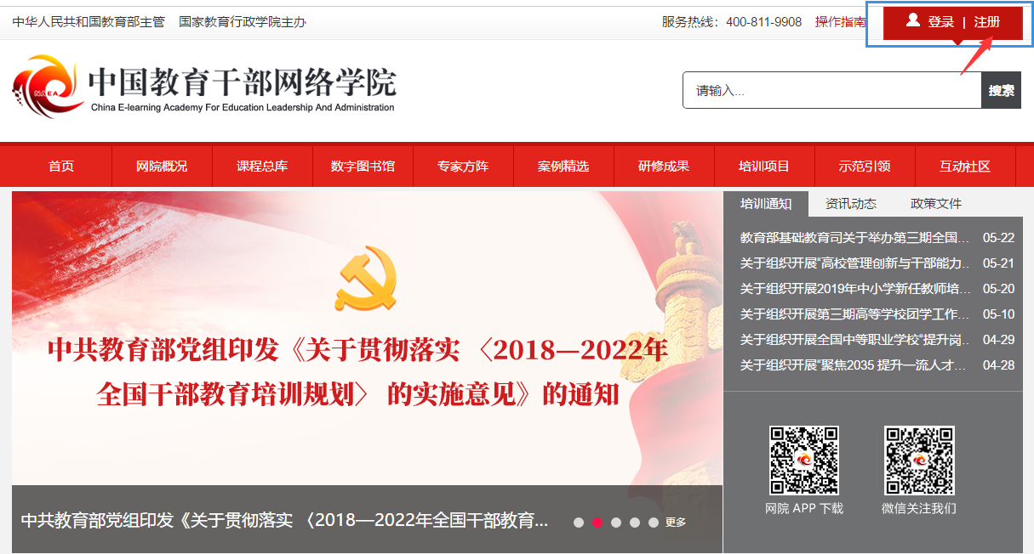

**第二步：注册信息**

在注册页面逐步填写真实准确信息完成注册。如果手机未收到短信验证码，请点击“重新获取验证码”，如果不行请拨打4008119908咨询学员服务老师。

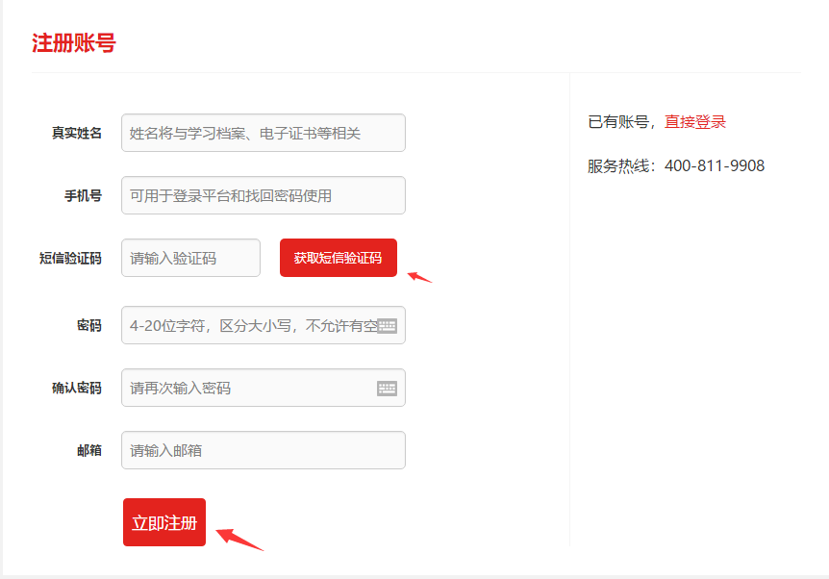

**第三步：注册成功**

注册成功后，自动跳转到“注册成功”页面。在本页面，您可以点击相应的链接，选择进入个人空间，或者继续完善个人信息。

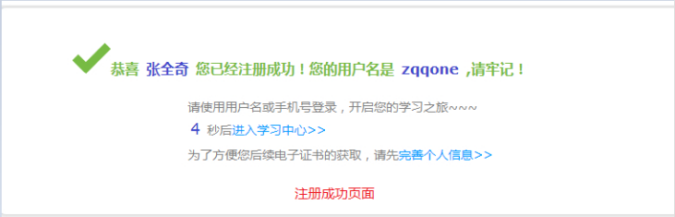

**第四步：登录平台**

在中国教育干部网络学院首页右上角（如下图所示），点击“**登录**”弹出登录页面，输入您的注册时的手机号码和密码，点击登录进入“个人空间”页面。

提示：您可使用已注册通过短信验证的真实手机号码、已注册验证的电子邮箱两种方式登录学习。

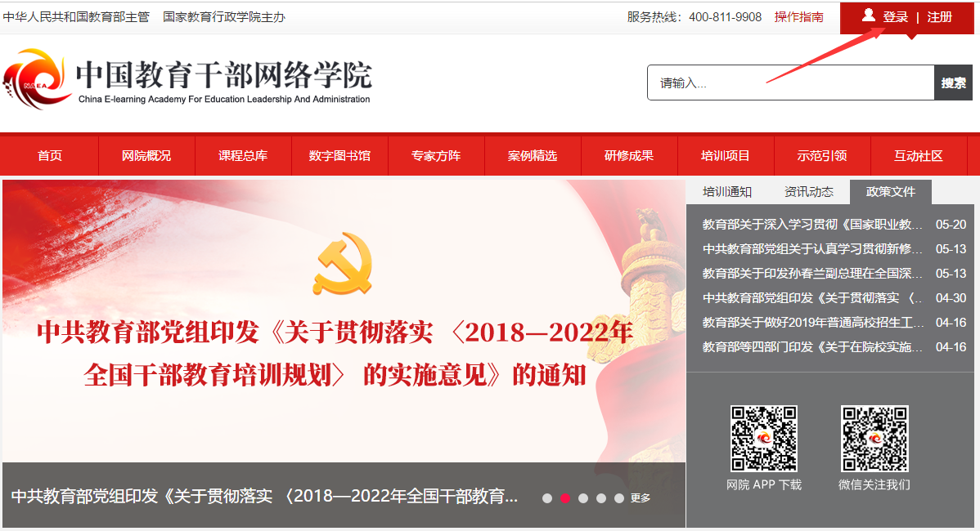

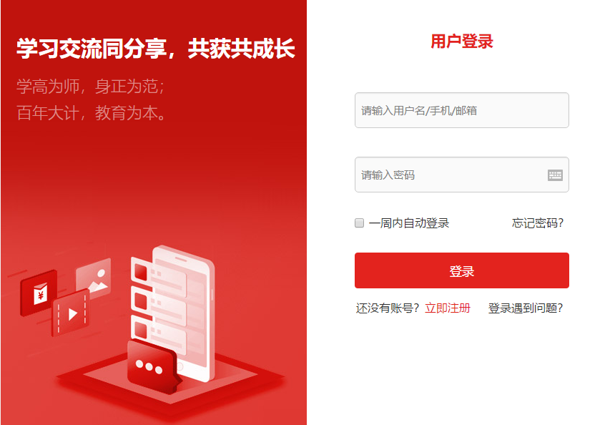

**第五步：使用学习卡**

**1.个人空间**

登陆成功后，进入个人空间，在“**我的项目**”下面点击“**使用学习卡**”，进入使用学习卡页面。（如下图所示）



**2.使用学习卡**

在使用学习卡页面，输入已有学习卡的卡号，点击“**立即使用**”，进入所学项目的班级学习页面。

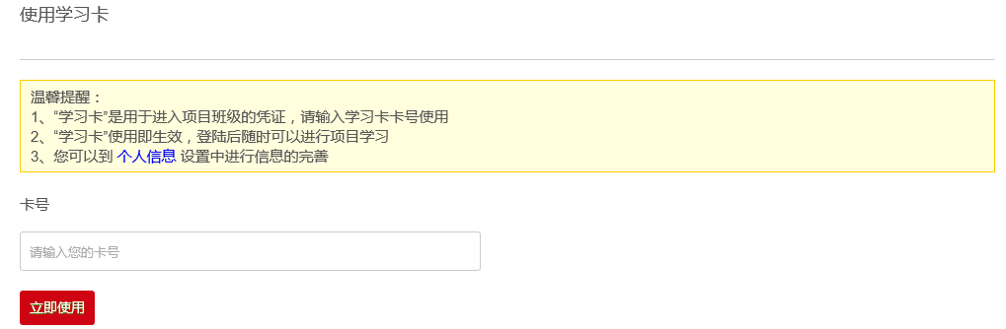

若没有完善个人基本信息，系统会自动弹出完善信息提示，主要信息完善后，可选择继续完善或开始学习。

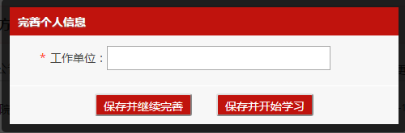

**第六步：进入班级**

**1.班级入口**

点击“我的项目”，进入“我的项目”列表页面。点击相应项目的“**进入学习**”，进入班级首页。（如下图所示）

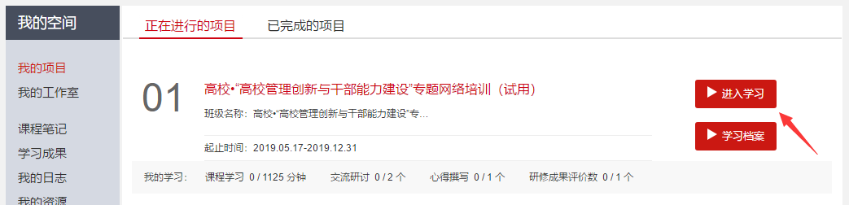

**2.班级首页**

在班级首页，您可以了解方案计划、公告通知、培训简报、考核内容及进度、最新学员、作业、研修成果等信息。

点击方案计划，查看自己班级和所参加项目的培训计划、学习计划，了解培训安排等具体信息。

点击考核进度的查看，即可进入相应的学习环节。

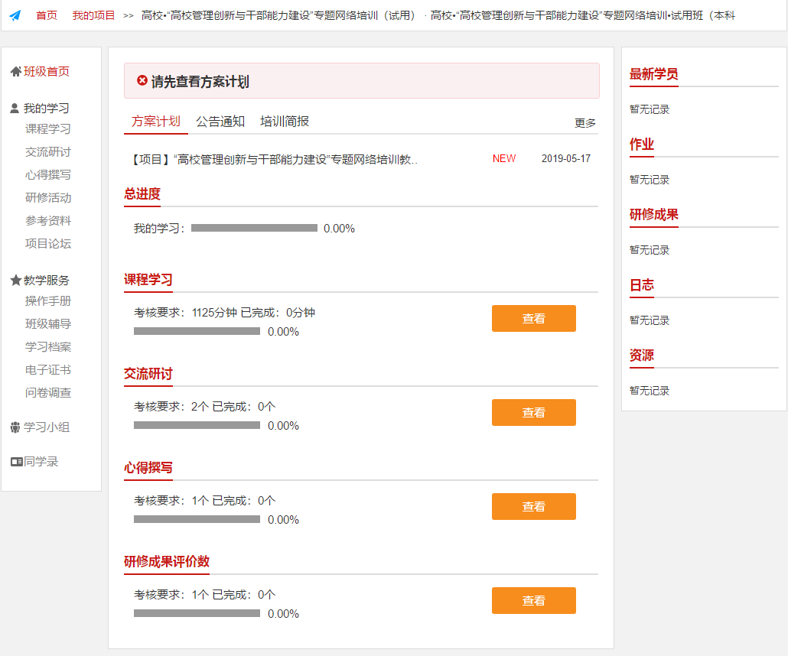

**第七步：班级学习**

在“班级首页-我的学习”，即可查看各项学习任务和考核要求。

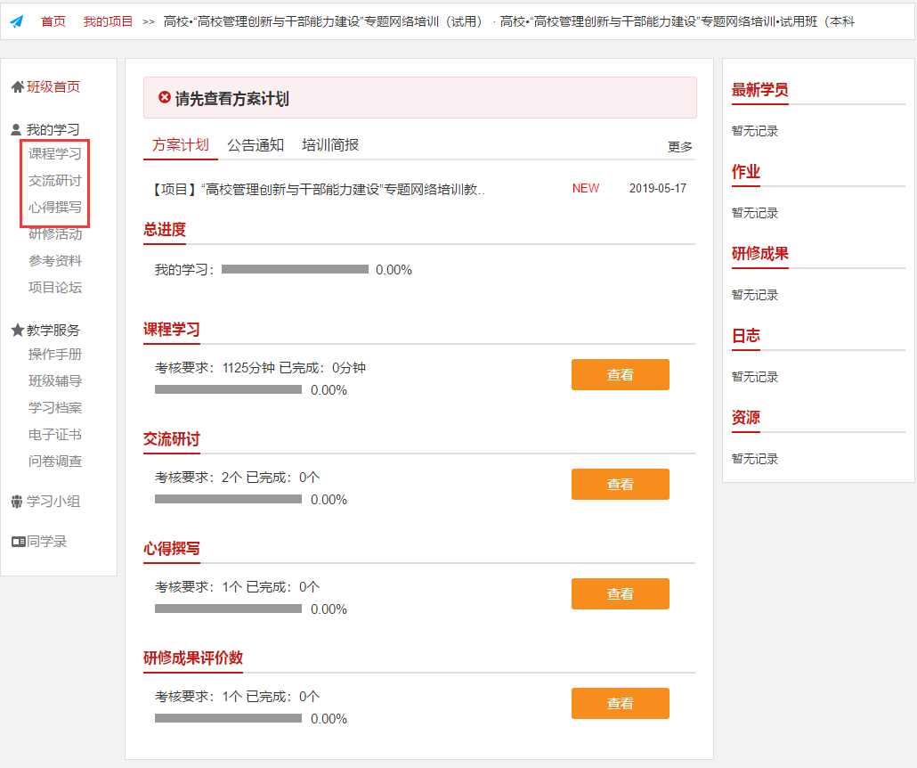

**1.“课程学习”**：在我的学习页面，点击“课程学习”，进课程学习考核页面，即可查看各个课程的学习进度。点击课程标题后的“学习”，即可进入课程学习页面。课程自动计时，可以按照课程分集进行学习。（如下图）

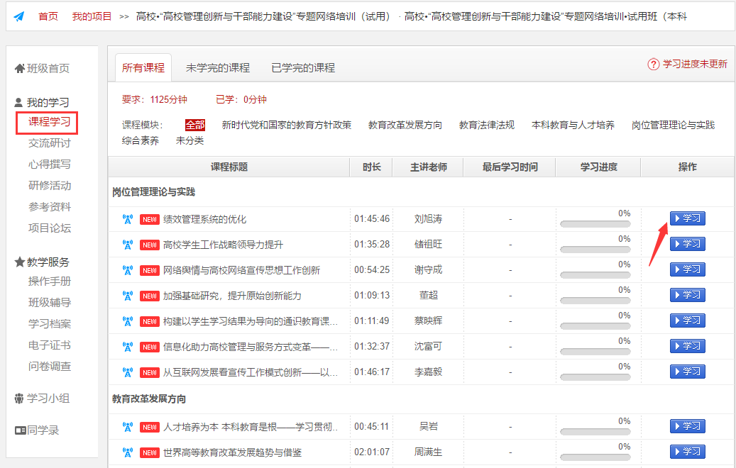

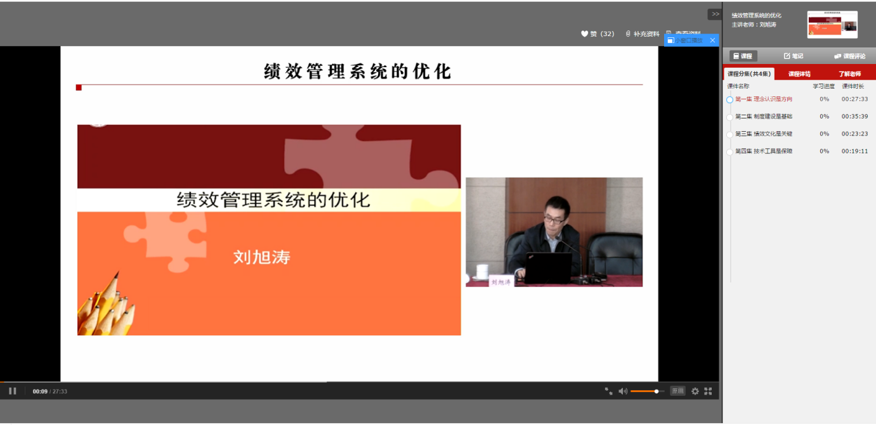

**2.“交流研讨”**：同班学员在此可以进行自由交流，可以自主发起主题帖，也可以跟帖。在“我的学习”页面，点击“交流研讨”，进入交流研讨考核页面，点击“发帖”，自己发布主题帖。也可以点击其他学员的帖子，进行回复跟帖。（如下图）

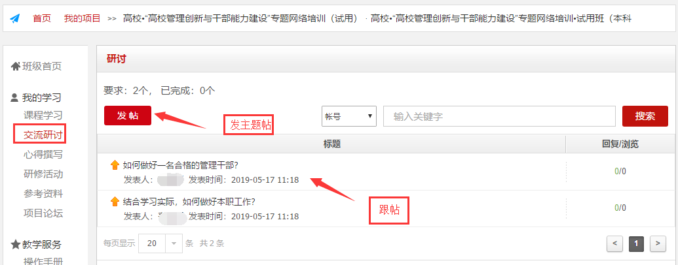

**3.“心得撰写”**：学员须按相关要求在线提交预先配置的研修成果题目。点击“心得撰写”，查看成果要求，在文本编辑框内输入内容文字，点击提交或保存。点击保存，可以再次进行编辑，点击提交，将不能修改。如果对自己提交的心得不满意，请在“已提交”的心得撰写中撤回（请一定在培训期间完成提交）。如下图：

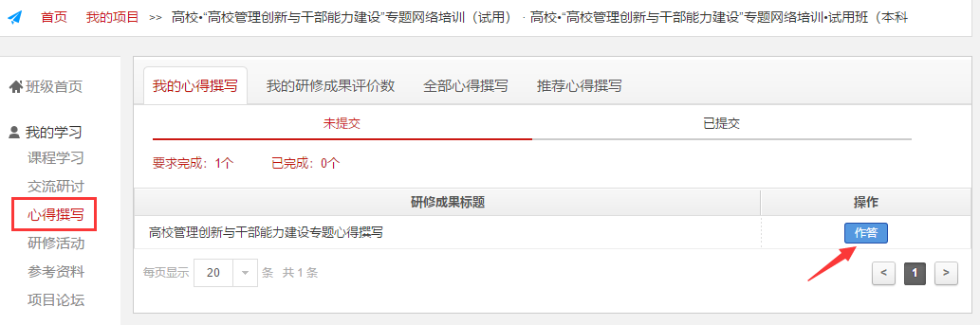

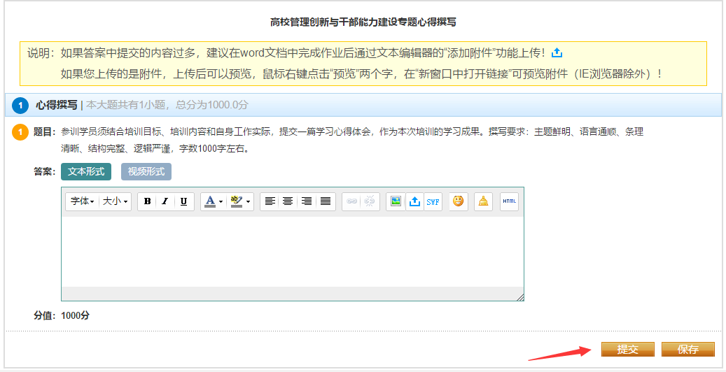

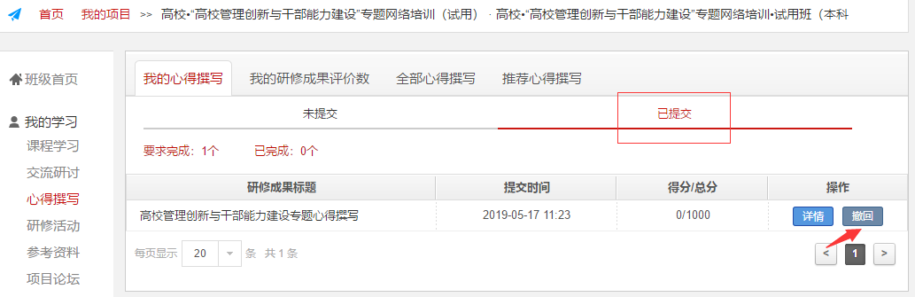

**“研修成果评价”**：点击“我的研修成果评价数”，点击“去评价”。查看全部的研修成果，点击其他学员的研修成果，进行“评价”。评价内容不少于20个字，且只能手动输入不能复制粘贴。（如下图）

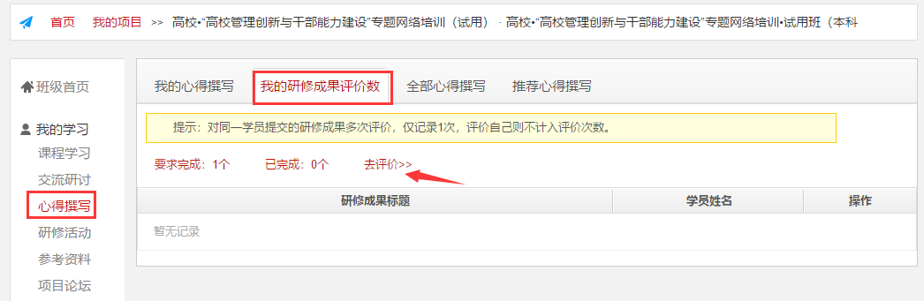

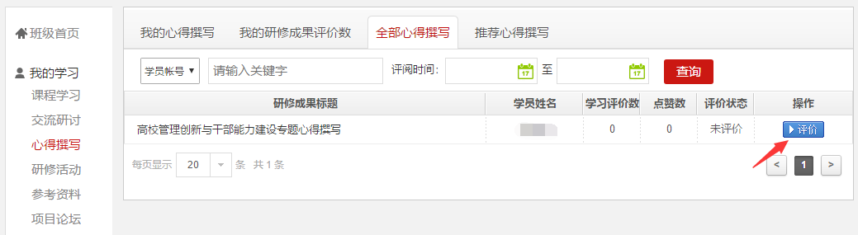

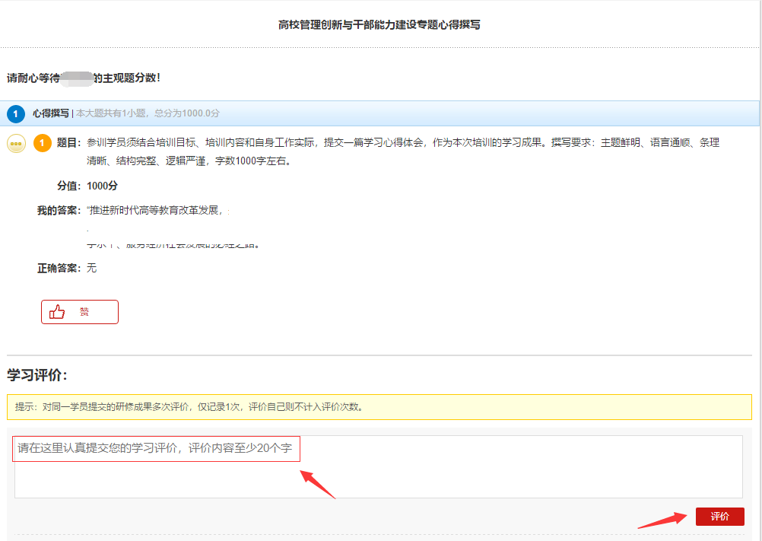

4.“参考资料”：根据项目配置的专题文字参考资料，供项目内学员自主阅读学习。

5.“项目论坛”：根据项目配置的专属论坛版块，项目内所有学员均可参与交流。

**备注说明：**

**1.操作指南**

本手册所示为基本学习流程。具体详细操作流程请点击中国教育干部网络学院首页右上角“操作指南”了解。（如下图所示）

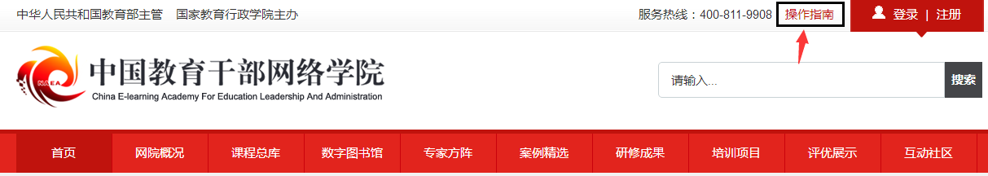

**2.学员证书查询**

中国教育干部网络学院首页最下方提供证书查询，如下图：

